МОБУ СОШ № 75
Имени Героя Советского Союза А.П Малышева

Буклет для родителей

«Самооценка»

В рамках адаптации учащихся 5-х классов
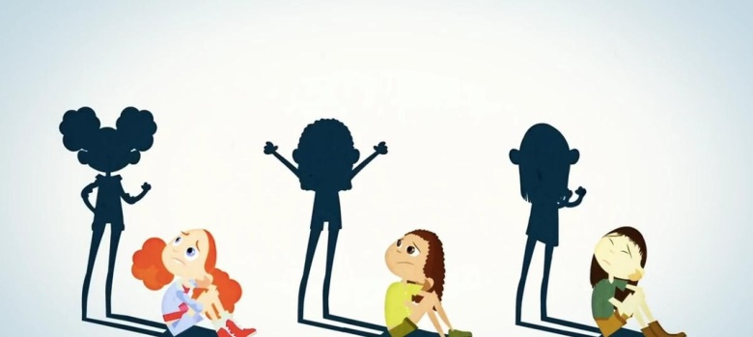
Адекватная самооценка — это то, от чего зависит успешность (и счастливый комфорт, что куда важнее) ребенка в учебе, хобби, общении со сверстниками, одноклассниками, друзьями и родителями.
Когда речь заходит о современном поколении, можно услышать две противоположные точки зрения. Первая: «Ох уж эти дети-интроверты, сидят дома и носу за дверь не кажут». Вторая: «Ох уж эта наглая молодежь, им бы корону с головы снять!»

К чему приводит низкая самооценка
Из низкой самооценки вырастает ролевая позиция жертвы. Человек, принявший на себя подобную роль, всю жизнь будет искать поддержки и опоры в других. Эта позиция ужасна даже для девушки, что бы там ни говорили нам гендерные стереотипы. Люди-«жертвы» постоянно перекладывают ответственность на других, не взрослеют, живут в страхе, который со временем даже становится комфортным.
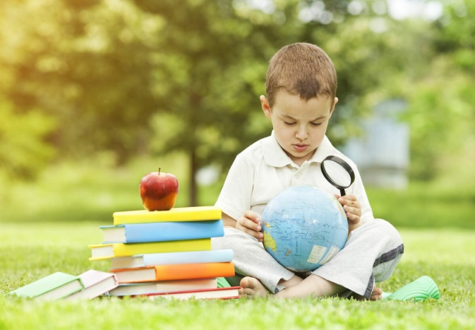
Почему подростковый возраст так важен для формирования самооценки
Уверенность в себе формируется задолго до начала подросткового возраста, но именно этот период — 11-12 лет (младший подростковый в классификации психолога Эльконина) — можно назвать оптимальной фазой для работы с самооценкой.

Итак, как же поднять самооценку ребенку?

Способ 1. Проверить, не созданы ли завышенные условия
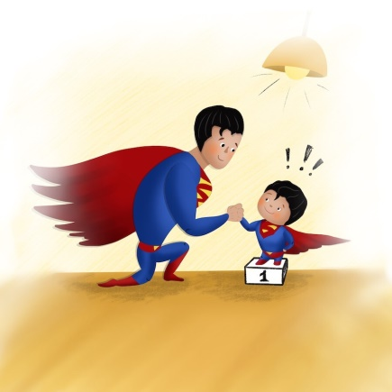
Если ваш ребенок выказывает тревожные симптомы (высказывания в стиле «Я ничтожество», депрессии, скрытность, цинизм), для начала проанализируйте причину. Дело может быть банально в том, что ваши требования просто несоизмеримы с возможностями.
В 5-6 классе Оля была круглой отличницей и любимицей педагогов. Откровенная нелюбовь всего класса не мешала ей участвовать в конкурсах и яростно тянуть руку раньше всех, надоедая вопросами «А что дальше?». Тем не менее и сама Оля, и родители понимали, что позиция «лучшая» скорее ситуативная, а межличностные отношения, которые сложились в классе (доходило до драк с «выскочкой»), не доведут до добра. Олю перевели в гимназию соседнего города, программа которой отличалась повышенным уровнем сложности. И что вы думаете? В 7-м классе у Оли начались проблемы с самооценкой. А как вы хотели? 30 человек в классе, и все «гении», «выскочки» и активисты.
Способ 2. Мнение ровесников
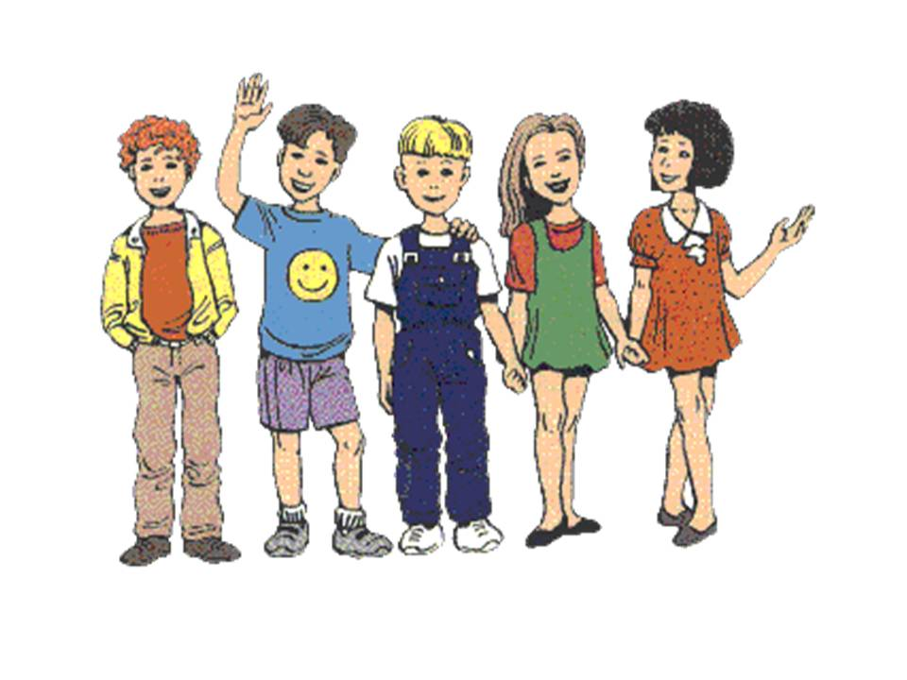
Для подростков мнение ровесников истина в высшей инстанции. Так что если «Катя, Вася и Марк сказали, что я выгляжу как идиотка», то ваше мнение вряд ли поможет исправить ситуацию. Увещевания в стиле «Ты кому больше веришь?» не помогут. Доверяет-то ваш ребенок вам, а вот верит молодежи вокруг. И ругать его за это не стоит. В случае если внешний вид действительно сильно влияет на самооценку вашего подростка, лучше пойти ему навстречу. Но только если он сможет аргументировать, почему зеленый цвет волос нужен именно ему, а не его одноклассникам
Подумайте на семейном совете, что вам важнее: забитая девочка-подросток с убитой самооценкой или принципы, что драные джинсы или неформальная одежда — не для семьи Ивановых. Ребенок перерастет и цвет волос, и корсеты, и ушки на ободке.
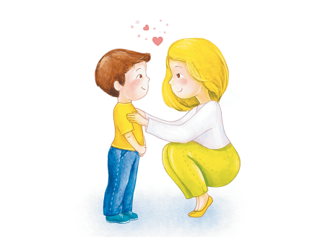
Другой случай, если в школе имеет место реальная травля. За национальность, за смешные дефекты речи, за то, что отличница/худая/толстая, — выбор у детей жесток и специфичен. Присмотритесь к тем, с кем ваш подросток общается, и если вы выясните, что его низкая самооценка является результатом целенаправленной травли, то просто переводите его в другую школу. Психика у детей ломается очень просто, так что новый виток войны за справедливость можно отложить, лучше действовать.

Способ 3. Хвалите
Вы же любите, когда начальник вас хвалит? Пусть не дает повышения, пусть KPI не выполняются, так как безбожно завышены! Но одно маленькое «Умница!» и «Спасибо, ты настоящий лидер» заставляют вас улыбнуться и порадоваться за себя искренне. И ведь, заметьте, начальники не хвалят просто так — только за дела.
То же самое с подростком. За хорошее — хвалите, за недостойное — ругайте, чтобы не сбить ценностные ориентиры. Главное — никогда не переходите на личности, ведите речь только о поступках. Не «Саша, ты идиот», а «Саша, было очень неразумно забывать ключи дома». И не «Катя, не веди себя как дура!», а «Катя, тебе совсем не к лицу так убиваться из-за четверки».
И, пожалуйста, не бойтесь перехвалить своего ребенка. Нет, у него не появится корона на голове (в подростковом возрасте уже не появится, опасаться испортить чадо и превратить в принцессу надо куда раньше) и «эгоистом он не вырастет». Эгоист — это человек, который поступает рационально и хочет себе блага, ну где же тут минусы? Использование других людей для собственной выгоды в термин, кстати, не заложено. Так что смело хвалите за дело — чем более конкретна похвала, тем яснее ребенку, что взрослые ценят, что, по их мнению, хорошо.

И где тут фраза «За хорошие отметки»? Ее нет… Потому что старание в предмете, который не получается, куда важнее. Потому что мужество, с которым ребенок берет на себя ответственность, куда важнее. Потому что сделать то, о чем тебя не просили или за что не дают карманных денег, но что было необходимо, куда важнее. Проведите параллель со своей работой и обязательно похвалите себя!

Способ 4. Преодолевайте трудности
Если вы обнаружили, что самооценка хромает — у вас или у вашего ребенка, то помогут исключительно решительные действия. Дело в том, что рост самооценки прямо пропорционален преодолеваемым трудностям.
Вы справились со сложной задачей на работе — вы выжаты, но чувствуете себя лучше. Вам удалось похудеть, хотя занятия в зале ну никак не вписывались в напряженный график, — вы чувствуете себя сильнее. То же самое и с ребенком: он поверит в свои силы, если сумеет их продемонстрировать. Подтянуться три раза, тренируясь с папой. Получив высший балл, дополнительно занимаясь математикой вместо игры на компьютере. Преодолев страх перед фотоаппаратом и своей внешностью — потратьте время, сходите с девочкой, которая считает себя дурнушкой, на фотосессию! Вот увидите, классная аватарка в «ВКонтакте» — и ребенок (да и взрослый) расцветет.

Что НЕ надо делать
- Брать ребенка на «слабо». «Ты не можешь, что ли?», «Даже Сашка из соседнего двора может, соберись!», «Разве так себя ведут девочки?»
Во-первых, любая гендерная привязка качеств «Ты же девочка, будь аккуратнее», «Ты же мальчик, будь сильнее» урон для самосознания ребенка. Аккуратным и сильным надо быть, потому что ты хороший человек, «мой любимый сын» и «я за тебя беспокоюсь».
Во-вторых, любое сравнение с другим ребенком/человеком наносит огромный удар по самооценке. Никогда не сравнивайте тех, кого любите, с другим объектом внимания. Если муж вам скажет: «Света, не сомневайся в себе, ты красавица, вот Катя, моя коллега, не сомневается же, всегда уверена и оттого притягивает взгляды!» — вряд ли это поднимет вам настроение. Что за Катя? При чем тут Катя? Почему я должна быть похожа на Катю?
Ребенок такими конкретными категориями не мыслит, но чувство непонимания у него возникнет.

Как это НАДО делать
В зависимости от возраста ребенка у вас есть две модели поведения: «Давай вместе» и «У тебя обязательно получится, давай попробуем еще раз, а если что, я тебе помогу».
Если ребенок не достаточно взрослый, вы можете попробовать преодолевать трудности вместе. Если же речь идет о подростке, то не стоит делать за своего сына или дочь то, что он или она могут сделать самостоятельно. Такая борьба с трудностями не пойдет на пользу самооценке, так как чувство удовлетворения от решения сложной задачи не придет. Вы можете подсказывать и направлять, но поддержка не должна быть избыточной.

Способ 5. Развивайте свой талант
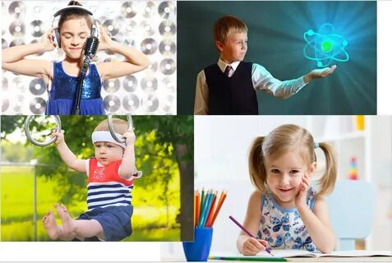
У каждого человека есть талант, или, говоря языком предпринимателей, конкурентное преимущество. Можно бесконечно пытаться улучшить то, что не получается, — об этом речь шла в предыдущем пункте про преодоление трудностей. Но усиление «любимых» сторон — это ваш шанс получить уверенного в себе ребенка.
Итак, если ваш ребенок отлично рисует — отправьте его на курсы, а если любит футбол — запишите в команду и найдите хорошего тренера. Если вы сами хорошо шьете — начните делать авторские игрушки и делитесь успехами с друзьями. Если хорошо получаетесь на фото — отправляйтесь на городскую или студийную фотосессию. На наше счастье, социальные сети — обитель не только плохих новостей, но и красоты, которой можно делиться.
Любому из нас легче переносить жизненные трудности и неудачи, зная, что в чем-то СВОЕМ он на высоте.

Топ-10 коротких способов поднять себе и ребенку настроение и самооценку
1. Сходите к стилисту или просто пройдитесь по магазинам.
2. Закажите фотосессию, а потом выложите классные фотографии в Сеть, собирая комментарии. Только осторожно — не впадите в лайк-зависимость
3. Сходите на мастер-класс, научитесь делать что-то необычное: цветные капкейки, поделки из жести, шерстяные игрушки, что угодно!
4. Сходите в театр или в музей, обязательно в компании, чтобы потом обсудить увиденное. Попробуйте написать эссе по этой же теме.
5. Запишитесь в спортзал, начните бегать или занимайтесь дома. Ежедневная гордость за преодоленные трудности вам обеспечена.
6. Сделайте что-нибудь не характерное для вас: сходите в тир, постреляйте из лука, если же вы и так завидный «силовик», то отправляйтесь на бал — историческую реконструкцию.
7. Заведите себе хобби. Не временное увлечение, а любимое дело. Пишите стихи, рисуйте по номерам, готовьте каждую неделю блюда новой кухни. Коллекционирование тоже, конечно, хобби, но лучше, если оно будет созидательным, а не потребительским.
8. Чаще улыбайтесь. Наш мозг позитивно реагирует даже на «ненастоящую» улыбку.
9. Беседуйте с людьми, которые вас любят. Разговаривайте обо всем, что вас окружает, что произошло за день, что прочитано в книге. Организуйте пару раз в неделю семейные встречи и дискуссионный клуб.
10. Заведите «Тетрадь успехов» или несколько разных чек-листов с вызовами самому себе. Записывайте в тетрадь все, что получилось, даже если это какая-то мелочь. Листы же могут быть тематическими: «10 мест в родном городе, где я побывал», «30 новых слов, которые я выучил», «10 новых книг, которые надо прочитать», «5 вредных привычек, с которыми я борюсь». Банальная галочка рядом с рандомным пунктом повышает настроение, уж поверьте!

Педагог – психолог Ф.З. Тешева
2022 г.

